**VIOLÊNCIA DE GÊNERO EM NÚMEROS: LEVANTAMENTO DA DOCUMENTAÇÃO CRIMINAL (PARANAGUÁ, 1960)**

Bárbara Bombasar Faria – estudante (Fundação Araucária)

Unespar/*Campus* Paranaguá, barbarafariababi@gmail.com

Kety Carla De March - orientador

Unespar/*Campus* Paranaguá, kety.march@unespar.edu.com

Modalidade: Pesquisa

Programa Institucional: PIBIC

Grande Área do Conhecimento: História

**INTRODUÇÃO**

O fazer historiográfico não se aprende apenas nos bancos escolares, não se aprende apenas ouvindo ou lendo como se deve fazer, não se aprende lendo manuais de metodologia ou de técnicas de pesquisa. A formação do historiador tem que ter uma dimensão prática, tem que ser tomada como o que me parece ser, o aprendizado de uma arte, de um artesanato, o aprendizado de um saber fazer que exige treinamento, realização e repetição das tarefas, permanente crítica e aperfeiçoamento daquilo que faz, a busca de uma virtuosidade, de uma destreza manual e intelectual (Albuquerque Jr, 2019, p. 33).

O historiador Durval Muniz de Albuquerque Júnior (2019) sugere que o trabalho historiográfico mais se aproxima do fazer artesanal do que aquele desempenhado no chão da fábrica moderna. Os historiadores, como tecelões e bordadeiras, praticam o trabalho manual de forma minuciosa e paciente, cujas ferramentas, não sendo o tear ou a cesta, se formulam nas palavras, na escrita. A história é feita meticulosamente, através dos restos e dos rastros. Vestígios encontrados, inclusive, nos arquivos, ambiente comum ao historiador aprendiz. Este se aventura pelo mundo empoeirado e espectral dos arquivos, sujando as mãos numa relação corpo a corpo com a fonte, seu material de trabalho, mergulhando nela de modo que não apenas suas roupas saem cobertas pela sujidade do tempo, mas corpo e alma, marcados pelo encontro com vidas humanas antecessoras (Albuquerque Jr, 2019).

Sendo assim, a fim de explorar o mundo que o arquivo judiciário apresenta, esse trabalho se propõe a abordar as possibilidades que permeiam o estudo do processo criminal como fonte histórica, assim como relatar a experiência da pesquisa do historiador aprendiz em campo, parte essencial do ofício, como sugere Albuquerque Jr (2019). Busca-se também evidenciar as tipologias criminais marcadas pela violência de gênero na década de 1960.

A vastidão de histórias dentro do arquivo criminal pode ser avassaladora, constituindo até mesmo uma armadilha para o pesquisador voraz, que, admirado pela riqueza ali presente, se permite mergulhar sem restrições na documentação. Como uma medida salvavidas, determina-se recortes, linhas limitantes que orientam o historiador inexperiente, o qual ainda está se habituando ao universo do arquivo. No nosso caso, o recorte temporal é a década de 1960, um momento de grande efervescência cultural no cenário brasileiro pré-golpe. O início dessa década acompanha o surgimento de movimentos como o Cinema Novo e a Bossa Nova, além do início da televisão no Brasil. Em 1962, a pílula contraceptiva foi oficialmente aprovada pelo governo, e, ainda que diante da resistência de certos grupos, revolucionou o modo como se enxergava o sexo, visto que se compreendia apenas com fim reprodutivo. Mudou todo o cenário das relações de gênero. É comum, porém, ceder ao ímpeto de selecionar uma ou outra peça que fuja dos recortes, justificando a si que pode vir a ser indispensável futuramente — quando não se transforma no tema para uma pesquisa vindoura. Sobre isso Arlette Farge (2017) sugere, em seu ensaio Sabor do Arquivo, que:

Em plena coleta, não há como dispensar informações, pois o importante é deter o conjunto de dados sobre a questão, naturalmente nos limites cronológicos e espaciais previamente estabelecidos. Em contrapartida, para selecionar o mesmo, o olhar não pode se impedir de se deter no diferente, pelo menos para saber se não há com que se preocupar. É em geral a propósito desse percurso rápido que sobrevêm as surpresas: um arquivo inesperado, fora do campo que se estipulou, vem chacoalhar a monotonia da coleção (Farge, 2017, p. 66).

Mesmo com nossos recortes, o diferente é sempre loquaz e perigosamente tentador. Falaremos mais sobre essas armadilhas posteriormente, por agora voltamos a discussão para o segundo recorte que delimita e orienta nosso olhar: o gênero. Categoria de análise fundamentada por Joan Scott (1995), partimos dela para tratar das relações de gênero, visto que foge da naturalização normativa pelo viés biológico, e sustenta, em contrapartida, o caráter social e cultural dessas normas referentes aos papéis desempenhados por homens e mulheres na sociedade. Assim sendo, no interior dessas relações, se encontra a violência. Scott (1995) defende ainda que a violência de gênero é resultado da desigualdade de poder atribuída aos papéis normativos de masculinidade e feminilidade, isso significa dizer que relações de gênero pressupõem relações de poder.

Historicamente, há um apagamento dos sujeitos comuns em prol da construção da história dita tradicional. Existências deixadas às margens, temas que pareciam não se adequar à narrativa oficial, como é o caso do crime, algo cotidiano, conveniente ao esquecimento. Com a nova historiografia, esse cenário se altera, de modo que busca-se torná-la um instrumento útil à sociedade, com fim transformador do contexto social. Dessa forma, temas como a violência se tornam centrais em pesquisas que procuram desnaturalizar tais práticas, retirando o caráter orgânico que esses papéis sociais recebem, como Scott (1995) propõe.

Com base no conceito de presentismo do historiador François Hartog (2019), iremos sempre partir de problemáticas contemporâneas à pesquisa. Nesse caso, o estudo da violência de gênero se coloca como imperativo, em decorrência dos altos índices criminais. Nesse cenário, o processo-crime se encontra como uma fonte privilegiada, nele a narrativa e a fábula articulam, se tornando apenas uma, como veremos durante a explicação metodológica. Isso se reafirma, com especial importância, considerando a perspectiva do gênero enquanto categoria de análise histórica, como Farge (2017) expõe:

A neutralidade do gênero se rompe e revela cruamente o jogo de diferenciações sexuais, ainda que isso não fosse uma preocupação. O arquivo fala “dela” e a faz falar. [...] tornar visível a mulher quando a história se abstinha de vê-la impõe um corolário: trabalhar sobre a relação entre os sexos, fazer dessa relação um objeto da história (Farge, 2017, p. 37).

As fontes jurídicas, em harmonia com a categoria fundada por Scott (1995), apresentam um rompimento com o status que se empregou à dita “história da mulher”, entendida quase como uma divisão reservada e distante, “a mulher” como objeto alheio à história oficial. Sobre “ela” muito era escrito, representações feitas por homens, sem, entretanto, a inserir como parte da narrativa, parte do acontecimento. O arquivo, em contrapartida, não as isola, em suas páginas, onde o crime é descrito, é fácil de encontrá-las, permitindo se aprofundar na discussão sobre os papéis normativos que são historicamente atribuídos aos homens e às mulheres. Sendo assim, a pesquisa em questão pretende apresentar os resultados empreendidos diante da análise quantitativa e catalogação dos processos criminais da década de 1960 armazenados no arquivo da 1º Vara Criminal do Fórum da Comarca de Paranaguá, relatando as condições de armazenamento e conservação desses documentos, bem como os procedimentos adotados para garantir a segurança dos pesquisadores e a preservação do patrimônio histórico local.

**MATERIAIS E MÉTODOS**

A fonte jurídica trata-se de um documento oficial – produzido pelo Estado –, serializado, e como tal possui um padrão de redação, estruturado da seguinte forma: inicialmente é realizado o inquérito policial, onde ocorre a queixa-crime, a coleta de depoimentos, além dos exames periciais. Por fim, o delegado encaminha ao Ministério Público um relatório especificando o crime, de forma que o promotor possa decidir se vai prosseguir com a denúncia ou não. Caso prossiga, o Ministério Público convoca o (agora) réu e o qualifica, seguindo para o interrogatório. Convoca-se o rol de testemunhas para inquirição e, após esse momento, o promotor realiza o sua acusação final, passando para a pronúncia do defensor — a defesa final antes do desfecho. Por fim, a decisão do juiz ou do Tribunal do Júri. Vale ressaltar que essa estrutura se altera conforme a tipologia criminal em caso.

Diante desse cenário, o processo-crime se interpõe entre a busca pela história dos sujeitos comuns, sistematicamente apagados da narrativa histórica oficial, e a vontade de torná-la ferramenta de modificação social, adquirindo o caráter de espaço privilegiado para tanto. Isto posto, o ofício do historiador entra em prática, e como um artesão, ele vai em busca de seu material: a fonte. Usando da analogia de Albuquerque Jr. (2019), o trabalho do historiador assemelha-se ao do lixeiro, catando restos de um passado, fragmentos do que um dia fora a existência de pessoas, seus sonhos e malogros. Ou seja, o historiador contemporâneo desempenha um papel semelhante ao de um reciclador de narrativas do passado. Ele coleta e revigora as histórias, sonhos e utopias que foram descartados, dando-lhes novo significado e relevância para influenciar a vida das pessoas no presente. Sua missão é reinterpretar o valor das promessas históricas que outrora foram esquecidas. Com isso em mente é que entramos no arquivo da 1º Vara Criminal do Fórum de Paranaguá.

Por meio de visitas semanais, tivemos acesso ao arquivo da 1º Vara Criminal do Fórum da Comarca de Paranaguá. Esta sala, situada aos fundos do terreno e separada do prédio principal do Fórum, apresentava graves deficiências estruturais, notadamente a ausência de iluminação adequada e o estado danificado do telhado, condições essas que expunham diretamente os documentos às intempéries do tempo. Dada a precariedade do ambiente e a fragilidade da documentação, o uso de equipamentos de segurança individual foi necessário, como padrão máscaras de proteção respiratória e luvas descartáveis, a fim de evitar o contato com sujidades e insetos que poderiam vir a representar riscos à saúde, especialmente nas regiões sensíveis do corpo.

Esse cenário de fragilidade alertou tanto os pesquisadores quanto os responsáveis pelo arquivo, exigindo a intervenção imediata para evitar a perda da documentação histórica. Em resposta à urgente necessidade de cuidados — observadas já em pesquisas anteriores —, um convênio foi estabelecido com o Fórum Ouvidor Pardinho, o que possibilitou que essa e outras documentações fossem transferidas para o Centro de Documentação Histórica do Litoral do Paraná (CDoc.H Litoral), um espaço com condições apropriadas de preservação e segurança, marco no que se refere a proteção à documentação histórica da cidade. É importante ressaltar que a pesquisa teve início e se desenvolveu ainda no arquivo da Vara Criminal, frente às dificuldades apresentadas. Dentro das páginas processuais fragmentos da sociedade parnanguara se desenham, de forma que cabe ao historiador delimitar a silhueta de sua pesquisa. Como dito anteriormente, buscamos os processos criminais da década de 1960, marcados pela violência de gênero, fotografando aqueles adequados ao recorte. Posteriormente, catalogamos as fontes (nesse estágio, já em formato PDF), as separando conforme a tipologia criminal, sendo elas: lesão corporal, estupro, sedução, e feminicídio[1].

É necessário, porém, discutir primeiramente as possibilidades e as armadilhas que a fonte jurídica ostenta no interior da pesquisa historiográfica, assim como compreender a teoria metodológica que sustenta o trabalho com os processos-crimes. Com esse objetivo, retornamos a um elemento basilar dentro do estudo histórico: a inexistência de verdade, ou melhor, a inexistente importância dela. Contrariando o consenso popular sobre história, não a estudamos a fim de conhecer a Verdade sobre eventos passados, — com “V” maiúsculo, pois seria única —, como quem descobre algo oculto por conspirações e vontades superiores. Como vimos, a historiografia é composta por interpretações de fragmentos do passado, fontes que ajudam a entender tempos anteriores. Ao considerar essa perspectiva, a tentadora busca pela "Verdade" no contexto de um processo criminal pode, de fato, parecer desafiadora para aqueles que não estão familiarizados com sua complexidade e nuances.

O conceito de verdade absoluta é inalcançável se inserida nesse cenário, visto que no cerne do processo, não encontramos o ato em si, e sim um julgamento que funda o crime, como é destacado por Keila Grinberg (2009). À medida que a acusação e a defesa se envolvem em uma disputa narrativa, esse ambiente assume um caráter quase fantástico, às vezes até teatral, que se desenrola tal qual uma fábula, como é sugerido por Marisa Corrêa (1983). A fonte judiciária é produzida não para agradar ou para entreter, e sim para servir à instituição que vigia e pune, constituída por interrogatórios recheados de palavras do dia a dia, ditas por autores que não imaginavam ter de dizê-las. Assim, o arquivo encanta ao enlaçar o leitor na trama do real, nascendo o “sentimento ingênuo, porém, profundo, de romper um véu, de atravessar a opacidade do saber e de chegar, como depois de uma longa viagem incerta, ao essencial dos seres e das coisas” (Farge, 2017, p.15).

Os personagens estão inseridos nas dinâmicas ficcionais da peça criminal. O conceito de ficção de Keila Grinberg (2009) — assim como a fábula, de Corrêa (1983) — desvela a teatralidade no processo criminal, por meio das estratégias adotadas cujo propósito é o controle sobre o desfecho que decidirá o destino dos envolvidos, seja a imposição de uma pena ou sua ausência. Tanto a vítima quanto o réu continuamente envolvem-se em dinâmicas de poder, buscando legitimar suas ações e/ou desacreditar as do outro. Grinberg (2009) argumenta ainda que o processo se configura como uma busca ou produção da verdade, o que implica que os depoimentos podem ser percebidos como narrativas tendenciosas. Conforme Foucault (2002), esses discursos encerram a ficção, cujo propósito é o de construir um desfecho favorável para a parte em questão, seja a acusação ou a defesa. Nesse processo, é essencial o diálogo com a realidade representada pelo crime em julgamento e com as normas sociais que se entrelaçam no contexto das construções de masculinidade e feminilidade, especialmente em casos de crimes de violência de gênero.

Esquecemos brevemente de estar diante de sujeitos falecidos: os personagens ganham vida, proporcionando ao leitor a estranha sensação de entrar em contato com existências reais, mas que, devido à sua aparente banalidade cotidiana, não deixariam rastro algum na história oficial. O processo-crime apresenta vidas de sujeitos subalternos, pessoas de existências infames, que, quando em contato com o poder, se veem arrancadas de seu cotidiano ordinário e inseridas na peça que se elabora (Foucault, 1992). De acordo com Foucault (1992), sem essa interação, tais vidas estariam destinadas ao esquecimento, condenadas ao apagamento de sua existência, ele as retira da obscuridade em que poderiam, e talvez até devessem, ter permanecido para sempre: sem esse choque, é inegável que nenhuma palavra teria sido deixada para lembrar o efêmero percurso delas (Foucault, 1992). Sugere ainda que:

Podemos divertir-nos, se assim o quisermos, a ver nisso uma vingança: a sorte que permite que aquelas pessoas absolutamente destituídas de glória surjam no meio de tantos mortos, que gesticulem ainda, que continuem a manifestar a sua ira, a sua aflição ou a sua invencível mania de divagar, talvez compense a má fortuna que sobre elas atraiu, mau grado a sua modéstia e o seu anonimato, o clarão do poder (Foucault, 1992, p. 102).

Apesar de lidarmos com vidas que a história tendeu a esquecer sistematicamente, tomamos cuidado ao proteger essas identidades, ocultando-as por trás de nomes fictícios. Isso se deve, em parte, ao fato de o período temporal abordado ser relativamente recente. No entanto, nossa intenção é também lançar luz sobre essas existências que muitas vezes permaneceram ocultas, uma vez que optamos por recorrer às fontes judiciais. Como parte do procedimento metodológico, a fim de entender a lógica e os aspectos legais envolvidos no processo criminal, é fundamental conhecer a legislação em vigor durante o período analisado. Internamente ao processo criminal, não encontramos declarações cruas, dada a mediação realizada pelos atores jurídicos: indivíduos responsáveis por determinar o que será registrado e como será registrado. Esses atores — que incluem delegados, escrivães, etc —, realizam a manipulação técnica, operada dentro de estruturas regulamentadas, mas que permitem uma margem de liberdade ao fazer escolhas sobre o que será documentado (Corrêa, 1983).

**RESULTADOS E DISCUSSÕES**

O estudo do processo-crime demanda uma base sólida no que se refere aos conhecimentos teóricos e metodológicos. Somente ancorado numa abordagem bem fundamentada é que podemos explorar plenamente a potencialidade que a fonte judiciária oferece, permitindo assim aventurar-se pelos meandros da peça criminal. Com base nessa metodologia, apresentaremos os resultados da análise quantitativa empreendida a partir da documentação catalogada, sob a perspectiva do gênero. Primeiramente, separamos os processos criminais dos inquéritos policiais — que é a investigação conduzida pela polícia, buscando apurar a ocorrência de um crime e agrupar elementos probatórios para sustentar a ação penal[2]. Selecionamos 13 inquéritos policiais, separados pelo crime de Sedução, Estupro e Ato Libidinoso, e 33 processos criminais, marcados igualmente pelos crimes de Sedução e Estupro, mas também de Lesão Corporal e Feminicídio.

**Gráfico 1 - Inquéritos selecionados**

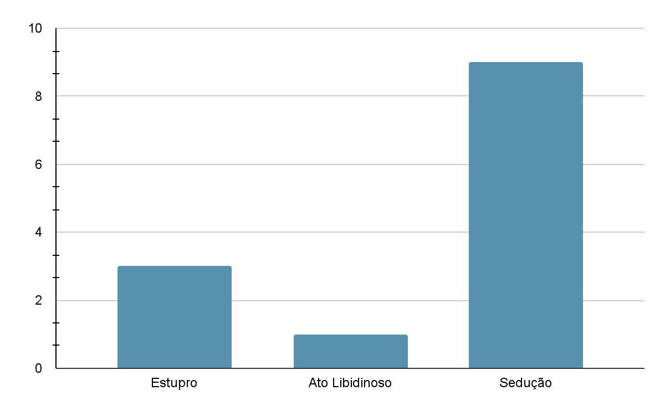

**Gráfico 2 - Processos selecionados**

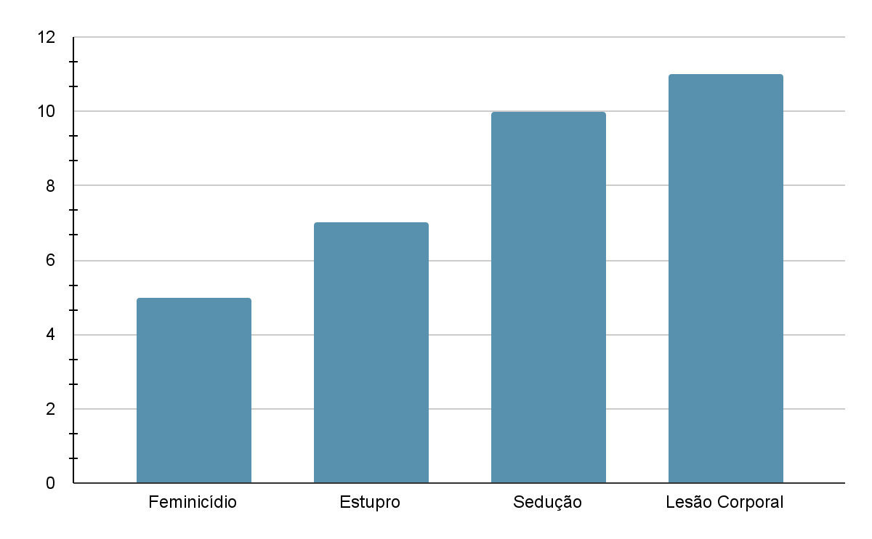

O crime de Sedução é previsto no Art. 217, do código penal de 1940, em voga durante o período estudado, e se configura como “Seduzir mulher virgem, menor de 18 (dezoito) e maior de 14 (quatorze) anos, e ter com ela conjunção carnal, aproveitando-se de sua inexperiência ou justificável confiança”. O foco dessa infração era a proteção à virgindade da mulher, sinônimo de honra familiar. No interior das peças criminais, constata-se a virgindade como fator decisório no que concerne à honra, a qual, segundo Fausto (1984), não pertence a mulher: lhe é imposta, não como atributo feminino, mas sim da família ou do marido, e consequentemente, merecedor de proteção[3]. Atua, portanto, como um mecanismo de mediação da estabilidade familiar e marital, assim como de outras instituições sociais basilares. Ademais, o crime de Sedução se estabelece diante da fraude — a promessa de casamento —, e para tanto, observa-se a necessidade de existir namoro entre acusado e ofendida, uma relação atestada por testemunhas, de modo que justificaria a confiança depositada no acusado.

Apenas uma das peças referentes ao crime de Sedução envolveu a alegação de um relacionamento de namoro prévio. Nesse caso em específico, o réu é marido da madrinha da ofendida, que a criou como filha desde os 7 anos de idade. O processo se desenha como um estupro, mas não foi julgado como tal. Parece haver uma influência significativa da idade da ofendida, que contava com 14 anos à época. Conforme exploraremos adiante, o estupro é um crime notóriamente complexo, sua denúncia é rara, e quando é feita, assume caracteristicas do crime de sedução. É um delito permeado por uma sensação de vergonha imposta à agredida, que, lamentavelmente, enfrenta julgamentos mais severos do que aquele que realmente está sendo julgado, o réu. Em outras palavras, a agredida se encontra na obrigação de provar sua inocência, cenário que a coloca sob o escrutínio e questionamento a partir da necessidade de comprovar ser mulher cujo corpo é digno da proteção do Estado. Ainda pensando no crime de sedução, 60% dos réus da documentação selecionada foram condenados, mas vale ressaltar que era comum que, nesses casos, o réu fugisse da cidade, e a pena prescrevesse depois de alguns anos.

**Quadro 1 – Processos de Sedução**

|  |  |  |  |  |  |
| --- | --- | --- | --- | --- | --- |
| **Nº do Processo** | **Ano** | **Idade (Agredida)** | **Idade (Réu)** | **Relação** | **Desfecho** |
| 14 | 1963 | 16 anos | 21 anos | Namoro. | Condenado. |
| 18 | 1966 | 14 anos | 32 anos | Réu marido da  madrinha da ofendida (moravam juntos). | Condenado. |
| 26 | 1967 | 17 anos | 21 anos | Namoro. | Absolvido. |
| 30 | 1965 | 15 anos | 21 anos | Noivado. | Condenado. |
| 47 | 1967 | 17 anos | 21 anos | Namoro. | Absolvido. |
| 54 | 1968 | 15 anos | 19 anos | Namoro. | Condenado. |
| 57 | 1966 | 16 anos | 19 anos | Namoro. | Condenado. |
| 82 | 1968 | 17 anos | 23 anos | Conhecidos. | Casamento seguido de absolvição.[4] |
| 115 | 1967 | 16 anos | 22 anos | Namoro. | Condenado. |
| 168 | 1969 | 17 anos | 22 anos | Namoro. | Absolvido |

A documentação relativa ao estupro é, de fato, ínfima[5]. Historicamente, aponta Vigarello (1998), esse crime é percebido (e recebido) de formas diferentes quando cometido contra crianças e contra mulheres adultas. Durante o início do século XX, na França, era comum acreditar que a mulher adulta não poderia ser vítima da violência cometida por um homem pois supunha-se capacidade de defesa. Como pode ser observado no quadro 1, a documentação reunida até o presente momento não apresenta nenhum caso de estupro com agredida mais velha de 18 anos. O que se pretende expor com tais dados é a ausência de mulheres adultas, não pois decerto não eram violentadas, mas talvez pela sensação de que estariam elas fora do escopo de proteção legal.

**Quadro 2 – Processos de Estupro**

|  |  |  |  |  |  |
| --- | --- | --- | --- | --- | --- |
| **Nº do Processo** | **Ano** | **Idade (Agredida)** | **Idade (Réu)** | **Relação** | **Desfecho** |
| 41 | 1963 | 13 anos | 18 anos | Namoro. | Condenado. |
| 118 | 1962 | 12 anos | 20 anos | Namoro. | Condenado. |
| 157 | 1966 | 18 anos | 30 anos | Desconhecido. | Condenado. |
| 162 | 1969 | 13 anos | 30 anos | Réu amásio da mãe da agredida. | Absolvido. |
| 92 | 1969 | 14 anos | 21 anos | Conhecidos. | Absolvido. |
| 19 | 1967 | 16 anos | 21 anos | Namoro. | Condenado. |
| 38 | 1966 | 13 anos | 23 anos | Namoro. | Condenado. |

Perdura, talvez, a representação da “vítima de estupro” da qual a mulher adulta fugiria. Figura composta por resquícios da tradição legislativa expressa na justiça local e frequentemente acionada durante a narrativa defensória. De forma geral, o enredo disposto ao longo do processo-crime que possui o delito de estupro em foco norteia-se pela questão elementar acerca do consentimento. No interior da constante disputa de narrativas, a defesa busca, senão empregar a inocência através da negação, demonstrar o consentimento efetivo dado pela ofendida. Para tanto, afasta-se a agredida do seu papel normativo, ao passo que a desloca até o espaço no qual não teria o respaldo da lei.

Temos então o crime de feminicídio — previsto no Art. 121 do código penal de 1940 —, à época denominado crime de homicídio sob o atenuante de violenta emoção, também tratado discursivamente como “crime passional” por advogados, pela imprensa e sociedade. Esse crime silencia a vítima, visto que em todos os outros podemos contemplar a sua agência, neste apenas nos deparamos com a representação que se constrói. Diferente dos delitos anteriores (crimes contra os costumes), o feminicídio era submetido ao Tribunal do Júri, que representava, nesse contexto, a sociedade parnanguara[6]. Para os jurados eram escolhidos aleatoriamente eleitores e cidadãos alfabetizados, cumprindo os requisitos legais. A partir dessa seleção, se formava o Conselho de Sentença, onde eram separados sete jurados, os quais responderiam algumas questões, ao final do julgamento, a fim de deliberar sobre a culpa ou inocência do réu, determinando um veredito a partir de uma votação.

**Quadro 3 – Processos de Feminicídio**

|  |  |  |  |  |  |  |  |
| --- | --- | --- | --- | --- | --- | --- | --- |
| **Nº do Processo** | **Ano** | **Vítima** | **Réu** | **Relação** | **Motivação** | **Meio/Forma** | **Desfecho** |
| 31 | 1966 | Doméstica, 43 anos, baiana. | Ensacador, 25 anos, baiano. | Ex- amasiados. | Réu alegou insanidade e sentiu-se lesado financeiramente pela vítima. | 35 ferimentos de penetração por arma branca (faca). | Condenado. |
| 155 | 1966 | 18 anos. | Pintor, 34 anos, fluminense. | Amasiados | Réu alegou ciúmes. | Ferimentos de penetração por arma branca (faca). | Condenado. |
| 160[7] | 1969 | 18 anos. | Jornalista, 26 anos. | Amasiados. | Discussão. | Arma de fogo | Absolvido. |
| 524 | 1969 | Sem dados, agredidas são sogra e esposa do réu. | Ensacador, 27 anos, paraibano. | Casados. | Desavenças com a sogra. | Arma de fogo | Absolvido. |
| 18 | 1969 | 60 anos. | Ensacador, 37 anos, piauiense. | Amasiados. | Autodefesa. | Ferimentos de contusão (pedaço de madeira). | Condenado. |

A alegação de autodefesa no cenário de violência de gênero é recorrente, pois parte do discurso estratégico da defesa de desviar a culpa do réu, cujo propósito também se faz na imputação da responsabilidade na própria agredida pelo comportamento violento do agressor. Essa narrativa busca retratar essa mulher como alguém que foge da norma de feminilidade, através de elementos como a violência, por exemplo, mas também o uso de entorpecentes — como bebidas alcoólicas —, ou xingamentos e brigas. Nada disso se enquadra como atributo feminino, pela perspectiva da época.

O termo “amasiados” aparece repetidas vezes e se refere a um casal de convivência conjunta, mas que, entretanto, não possuem uma união oficializada pelo Estado. As motivações e a relação mantida entre réu e vítima se assemelham àquelas encontradas nas peças relativas ao delito de lesão corporal. Vemos que em 100% dos processos de Feminicídio, a relação estabelecida é próxima, rompendo muitas vezes com a ideia do agressor desconhecido — pelo contrário, vemos repetidamente o agressor ser o companheiro da vítima. Dentre todos os casos analisados, em 82% deles o réu ocupava esse papel de parceiro, seja através do casamento, namoro, ou concubinato, e em apenas um (o Processo 157.66, de estupro) os personagens são desconhecidos.

O delito de lesão corporal, que se encontra previsto no Artigo 129 do Código Penal de 1940 e definido como “Ofender a integridade corporal ou a saúde de outrem”, foi a tipologia mais frequente dentro da nossa pesquisa, como evidenciado pelo gráfico 2, e é interessante notar três elementos principais: a relação entre agressor e agredida — como observamos anteriormente; a motivação para a violência — algo que evoca a legitimidade para a prática do crime; e o método utilizado para a execução da violência. Evidentemente, a motivação articula-se com a relação estabelecida entre os personagens, como da relação entre casais, é parte da concepção do papel do homem agir como regulador de sua esposa, ou seja, atos corretivos atribuídos à ele como parte de sua função conjugal, os quais podem vir acompanhados pela violência física.

**Quadro 4 – Processos de Lesão Corporal**

|  |  |  |  |  |  |  |  |
| --- | --- | --- | --- | --- | --- | --- | --- |
| **Nº do Processo** | **Ano** | **Agredida** | **Réu** | **Relação** | **Motivação** | **Meio/Forma** | **Desfecho** |
| 3 | 1965 | Meretriz,  29 anos. | Lavrador, 28 anos, fluminense. | Conhecidos. | Autodefesa. | "Murros e pontapés" | Condenado. |
| 11 | 1969 | Doméstica, 43 anos, paulista. | Ensacador, 37 anos, baiano. | Amasiados. | Autodefesa. | Ferimentos por arma branca (faca). | Condenado. |
| 38 | 1964 | Bancária, 28 anos, paulista. | Funcionário público, 31 anos, sergipano. | Casados. | Alega que a discussão entre o casal lhe provocou alucinações. | “Socos”. | Absolvido |
| 69 | 1969 | Doméstica, 24 anos. | Guarda urbano, 21 anos, pernambucano. | Amasiados. | Alega recusa da agredida em morar com ele. | Arma de Fogo. | Condenado. |
| 74 | 1967 | “Do lar”, 51 anos. | Ambulante, 33 anos, libanês. | Casados. | Autodefesa. | "Bofetadas e pontapés" | Absolvido. |
| 79 | 1967 | Comerciária, 22 anos, catarinense. | Ferroviário, 28 anos, catarinense. | Casados. | Alegação de embriaguez e desavença em razão do desquite. | Ferimentos por arma branca (facão). | Condenado. |
| 103 | 1968 | “Do lar”, 28 anos. | Administrador, 35 anos. | Amasiados. | Alegação de embriaguez. | “Socos”. | Condenado. |
| 120 | 1966 | Doméstica, 38 anos. | Funcionário público, 32 anos. | Amasiados. | Réu alega discussão com "tapas" para acalmar a vítima. | “Socos e pontapés”. | Condenado. |
| 120 | 1969 | Meretriz e doméstica, 19 anos. | Guarda Civil, 26 anos, gaúcho. | Amantes. | Traição e ciúmes. | “Bofetada” e teve a cabeça acertada por uma mala. | Absolvido. |
| 127 | 1969 | Doméstica, 32 anos, lapeana. | Operário, 43 anos, paulista. | Amasiados. | Autodefesa. | Ferimentos por arma branca (punhal). | Condenado. |
| 151 | 1968 | “Do lar”, 36 anos, viúva, catarinense. | Ensacador, 32 anos, mineiro. | Amasiados. | Briga devido aos filhos da agredida. | “Bofetões” e ferimentos diversos. | Condenado. |

Através das motivações alegadas, em consonância com os desfechos obtidos por cada peça processual, temos acesso ao argumento que permeia a legitimidade da violência, observando o que se constitui como plausível e aceitável diante do contexto social no qual o processo e os personagens estão inseridos.

**Gráfico 3 - Porcentagem da condenação por tipologia criminal**

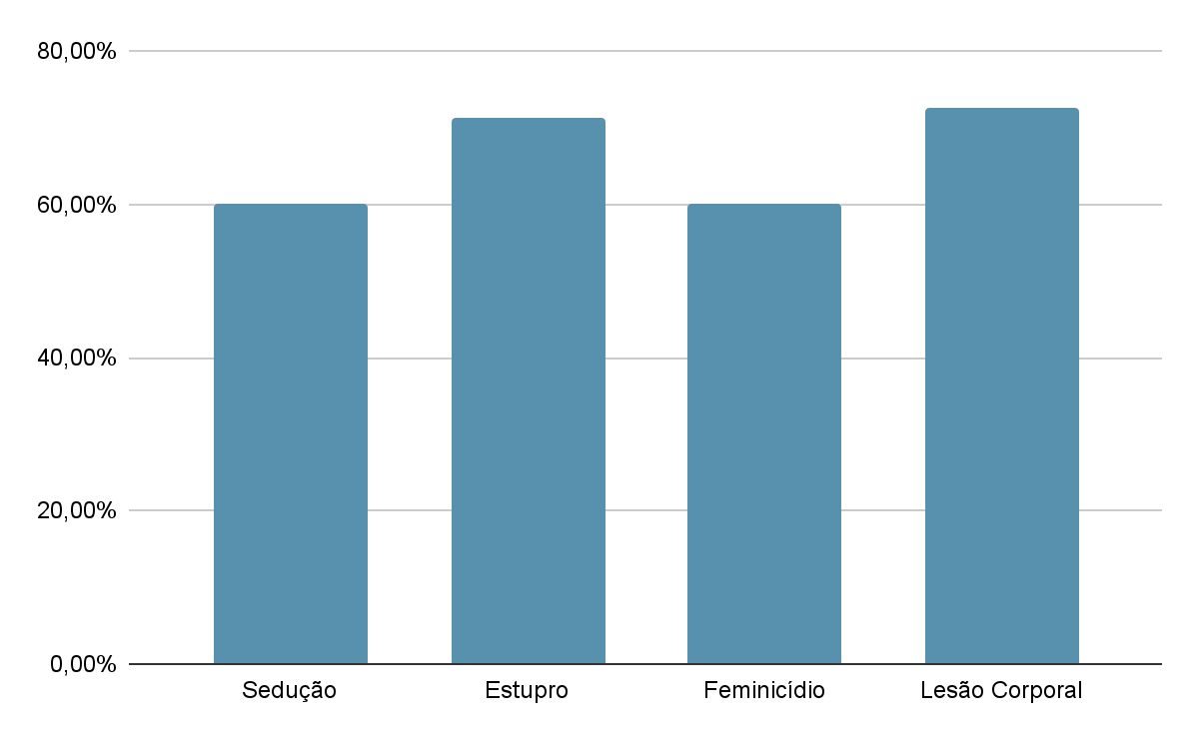

Por fim, as estatísticas evidenciadas no gráfico acima fornecem dados interessantes sobre a porcentagem de condenações referentes às diferentes tipologias criminais abordadas. A taxa de condenação de 60% relativa aos casos de Sedução e Feminicídio pode sugerir que cerca de três a cada cinco réus imputados por esses delitos são considerados culpados. Lembrando que no caso dos feminicídios, há a atuação do Tribunal do Júri, enquanto que os crimes contra os costumes (no caso, sedução e estupro) devem ocorrer em instância privada[8]. A taxa referente aos acusados de estupro é de 71,4%, sendo relativamente alta em comparação aos demais, muito embora isso não demonstre fielmente as ocorrências de estupro, apenas as denúncias — o estupro é um crime propenso ao silêncio. O delito de lesão corporal possui a taxa condenatória de 73%, sugerindo assim que a justiça local demonstra maior rigorosidade no tocante aos casos de agressão física, o que pode estar relacionado ao caráter visível apresentado por essa violência. Cada uma das tipologias abordadas possui suas especificidades, marcando as narrativas empreendidas de formas distintas.

**CONSIDERAÇÕES FINAIS**

O que buscamos apresentar ao longo do artigo foi, além dos resultados obtidos, as abundantes possibilidades de análise que habitam o interior do arquivo judiciário — e o fizemos pela perspectiva de gênero, ou seja, voltado para a violência de gênero. Os números apresentados a partir de uma análise quantitativa da documentação fornecem o vislumbre da riqueza analítica para o historiador, porém, constitui apenas uma introdução (apresentação) dessa fonte — que é complexa, e requer um aparato metodológico bastante apurado. O processo criminal é uma fonte discursiva, sendo necessário — para maior aprofundamento — que se estabeleça, do mesmo modo, um estudo qualitativo. Para a presente pesquisa foram lida cerca de 5 mil páginas da documentação judiciária, e a uma a uma, a sua relevância histórica se evidenciava. Obtemos, através dessa documentação, uma visão singular da sociedade, que procura esconder justamente aquilo contido nas folhas frágeis dos processos-crime. Elementos marginais e sujeitos subalternos sobem ao palco e se encontram sob os modestos holofotes que a pesquisa histórica pode prover, por meio de uma abordagem interdisciplinar — uma vez que esses estudos se constroem em a partir também da sociologia, antropologia, e do estudo da jurisprudência. Como toda fonte, a peça processual possui suas limitações, é evidente, lacunas inerentes aos registros mediados pelos atores jurídicos.

O caminho trilhado resultou na criação do atual artigo, que teve origem em duas pesquisas antecessoras, também se desdobrou em um projeto de mestrado. Pretende-se, assim, dar continuidade à pesquisa com base nessa fonte, fazendo uso do valioso conhecimento adquirido durante a orientação e estudo proporcionados pelo projeto em questão e pela instituição que o apoiou.

**REFERÊNCIAS BIBLIOGRÁFICAS**

ALBUQUERQUE Jr, Durval Muniz de. **O tecelão dos tempos**: novos ensaios de teoria da História. São Paulo: Intermeios, 2019.

CORRÊA, Marisa. **Morte em família**: representações Jurídicas de Papéis Sexuais. Rio de Janeiro: Edições Graal, 1983.

FARGE, Arlette. **O Sabor do Arquivo**. São Paulo: Edusp, 2017.

FAUSTO, Boris. Crimes Sexuais. In:______. **Crime e Cotidiano**. São Paulo: brasiliense, 1984. p. 173 – 225.

FOUCAULT, M. **A verdade e as formas jurídicas**. Rio de Janeiro: NAU Editora, 2002.

FOUCAULT, M. **A vida dos homens infames**. In: O que é um autor?. Lisboa: Passagens,

1992. p. 89-128.

HARTOG, François. **Memória, História, Presente.** In: Regimes de Historicidade: Presentismo e Experiências do Tempo. Belo Horizonte: Autêntica, 2019. p.. 133-191.

SCOTT, Joan. Gênero: uma categoria útil de análise histórica. **Educação & Realidade**, Porto Alegre, v. 20, n. 2, p. 71-99, jul./dez, 1995

GRINBERG, Keila. A História nos porões dos arquivos judiciários. In: PINSKY, Carla; LUCA, Tania (org.). **O historiador e suas fontes.** Editora Contexto, 2009. p. 119-140.

VIGARELLO, Georges. **História do Estupro**: Violência sexual nos séculos XVI-XX. Rio de Janeiro: Jorge Zahar Ed., 1998.

1. Ressaltamos que não havia tal nomenclatura na época, mas optamos em usá-la como um ato político, ampliando a discussão desse crime.
2. É durante essa etapa que se reúnem informações, coletam-se os depoimentos e testemunhos, colhem-se provas materiais, identifica-se o suspeito, para então sustentar o relatório do delegado para o Ministério Público, que decidirá prosseguir com a ação penal (com a denúncia do promotor), ou não.
3. Honra que deve ser protegida com fervor e esforço, haja vista o que se julga nos processos de estupro, cuja atenção é direcionada para possíveis indícios se teria a agredida lutado contra seu agressor ao ponto de lhe ocasionar lesões remanescentes, se teria ela gritado a plenos pulmões como se espera que o faça.
4. A sedução era um delito que ocorria mediante promessa de casamento, e, nesse caso, conforme o Artigo 107, inciso VII, extingue-se a punibilidade “pelo casamento do agente com a vítima, nos crimes contra os costumes”.
5. A violência de gênero, em geral, está atrelada ao silenciamento por diversos fatores, como dependência financeira ou mental do agressor, medo de retaliação, vergonha, etc.
6. Termo adequado aquilo que é natural de Paranaguá
7. Esse processo se trata, na verdade, de uma tentativa de homicídio.
8. Torna-se público no caso da agredida não conseguir providenciar um advogado particular.